DTW_Processing程序使用说明

Process_Functions.py
用于的处理数据的函数Bessl_Filter
data:滤波数据，一维numpy数组
sampling_frequency:采用频率
order:滤波器的级数，级数越高越平滑
cut_off_frequency:截止频率

normalized_translocation：提取信号并归一化
threshold:阈值，保留小于阈值的信号，一般设置为选取最小值+区间
drop_head/tail:去除两端可能出现的直线，为去除的数据点数目

normalized_time_axis时间归一化

soft_DTW_barycenter.py
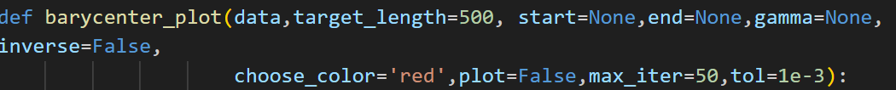
输入数据：一个含有一维numpy数组(电流)的列表
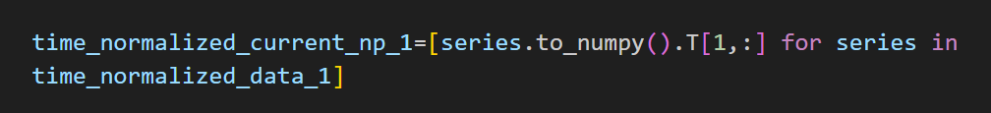
通过该方法将前序处理好的数据的电流部分转为上述要求的数据类型

Target_length:设定重心序列的长度（数据点数量）
Start,end:控制选取数据的范围（如第10-20个数据），用于测试方法
max_iter=50,tol=1e-3控制收敛性：max_iter越大,tol越小越精准

Signal_Processing_and_Alignment
包含以下部分：
- 读取数据
- 滤波
- 提取过孔信号归一化
输入数据类型：含有过孔信号以及编号的excel文档
输出数据类型：选中的过孔信号的编号（一个列表），包含有多个两列（时间、电流）过孔信号DataFrame的列表
参数：控制滤波器的参数、控制归一化的参数以及控制归一化方法
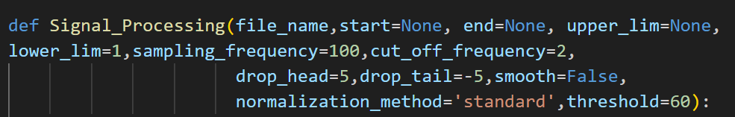
Upper_lim和Lower_lim控制数据最大和最小长度，筛掉极端长度的数据
Normalization_method=’standard‘或’delta’ delta:为电流降deltaI/I_0,
Threshold设置提取过孔信号的范围[最小值，最小值+60]

Dtw_alignment
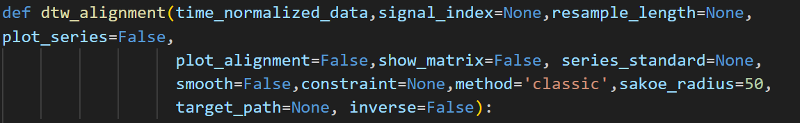

Signal_index:是否画图时显示出选取的过孔信号的编号
Resample length:指定平均信号的长度
plot_alignment：是否画出对齐后的信号
show_matrix:是否显示出累计距离矩阵
series_standard：选取
smooth:是否平滑
constraint:None或者’sakoe_chiba’（限制对齐路径范围）
sakoe_radius:最大偏移出对角线的数据点数目

输入数据：包含有多个两列（时间、电流）过孔信号DataFrame的列表（Signal_Processing_and_Alignment部分的结果）
输出数据：未去重之后的对齐数据：包含多个二维np数组（电流，时间）的列表；去重之后的对齐数据：包含多个二维np数组（电流，时间）的列表对齐后的平均电流（一维np数组）

Plot_Adjustment：包含上述3个模块以及分组验证
包含以上三个模块以及随机分组验证和导出模块

